
Tutor: Luis María Peláez Palomino
Centro: IES Virgen Del Carmen
2ºDAM-B
Curso académico 2024/2025

Índice
- Introducción
- Objetivos del proyecto
- Planificación y metodología
- Análisis del problema
- Diseño de la solución
5.1 Arquitectura general
5.2 Casos de uso principales
5.3 Modelo de datos (UML)
- Tecnologías utilizadas
6.1 Spring Boot
6.2 MongoDB
6.3 Thymeleaf
6.4 Bootstrap 5
6.5 Chart.js
6.6 HTML5, CSS3 y JavaScript
6.7 Git y GitHub
6.8 LibreOffice Writer (documentación)
- Implementación de la aplicación
7.1 Backend (Spring Boot + MongoDB)
7.2 Frontend (HTML, CSS, Bootstrap, Thymeleaf)
7.3 Seguridad y autenticación
7.4 Gestión de usuarios
7.5 Gestión de movimientos
7.6 Presupuestos
7.7 Metas de ahorro
7.8 Dashboard central
7.9 Perfil de usuario

- Exportación de datos
- Problemas encontrados y soluciones
- Pruebas y validación
- Conclusiones
- Posibles mejoras futuras
- Bibliografía
- Anexos
A. Estructura del proyecto
B. Diagrama de clases (modelo de datos)
C. Fragmento del dashboard.html
D. Ejemplo de documento en MongoDB
E. Capturas del funcionamiento

1. Introducción
El control y la gestión de las finanzas personales se ha convertido en una necesidad constante en la vida de muchas personas. Con el incremento del consumo digital, los pagos por suscripción, los gastos no planificados y la falta de educación financiera, es cada vez más común perder de vista el equilibrio entre ingresos y gastos. En este contexto surge MiFinanzas, una aplicación web pensada para brindar a los usuarios una forma sencilla, visual e intuitiva de tener bajo control sus finanzas personales.
MiFinanzas es un proyecto desarrollado como Trabajo de Fin de Grado (TFG) del Grado en Ingeniería Informática, que busca ofrecer una solución funcional y realista a un problema cotidiano: el desconocimiento del estado financiero personal y la falta de herramientas accesibles para gestionarlo eficazmente.
El objetivo principal de este proyecto no es simplemente desarrollar una aplicación académica más, sino crear una herramienta real, útil y adaptada al uso diario de cualquier persona, ofreciendo funcionalidades que habitualmente encontramos en aplicaciones bancarias, pero sin la necesidad de depender de bancos o conexiones externas.

1.1 Motivación del proyecto
La motivación que dio origen a MiFinanzas fue la observación de una carencia personal y común entre compañeros: la falta de seguimiento detallado de nuestros propios movimientos financieros. Muchas veces sabemos que gastamos, pero no cuánto ni en qué. Además, la mayoría de las aplicaciones existentes son o demasiado complejas, o están saturadas de funciones no necesarias, o directamente exigen conexión a cuentas bancarias.
MiFinanzas se plantea como una solución local, ligera y personalizada, que permita a cualquier usuario:
- Registrar de forma sencilla sus ingresos y gastos.
- Visualizar resúmenes y gráficos claros.
- Crear metas de ahorro vinculadas a movimientos concretos.
- Definir presupuestos por categoría y controlar si se superan o no.
- Ver todo de forma integrada desde un panel o dashboard central.

1.2 Características generales de la aplicación
MiFinanzas ha sido diseñada para cubrir todas las funcionalidades básicas de una aplicación financiera personal sin requerir una curva de aprendizaje elevada. El sistema se basa en:
- Una arquitectura web MVC (Modelo-Vista-Controlador) desarrollada en Java con Spring Boot.
- MongoDB como base de datos NoSQL, facilitando la persistencia y escalabilidad de los datos.
- Thymeleaf y Bootstrap para una interfaz moderna, responsiva y visual.
- Un sistema de autenticación por usuario, donde cada persona ve solo sus propios datos.
- Vistas diferenciadas para: movimientos, metas, presupuestos, dashboard y perfil de usuario.
- Funcionalidades adicionales como exportación de datos y subida de imagen de perfil.
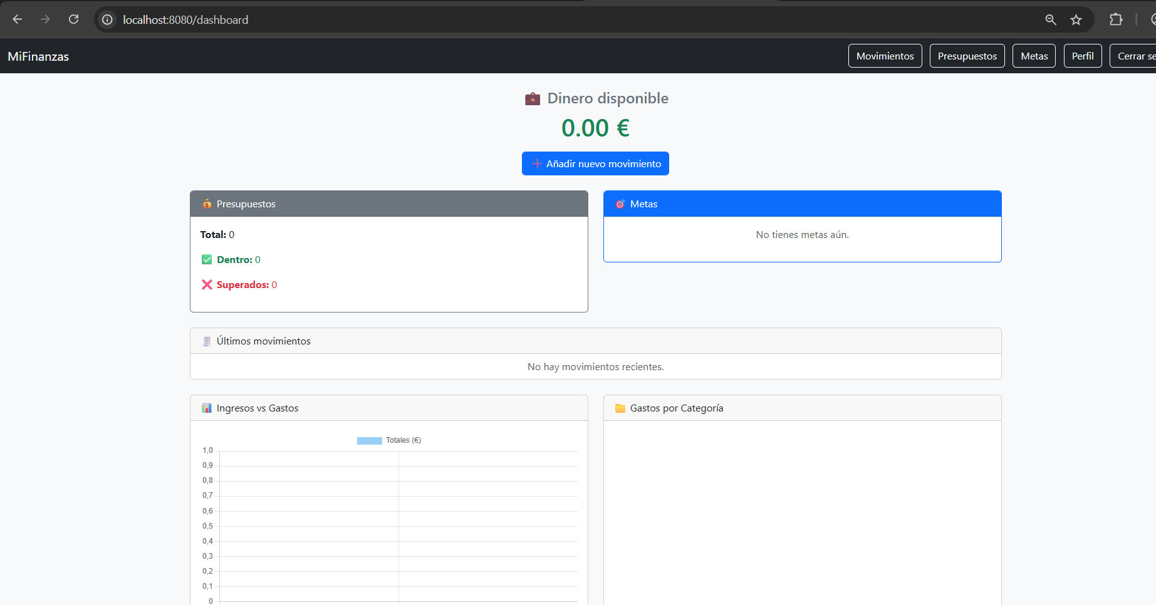

1.3 Estructura del documento
Este documento se estructura en varios capítulos que detallan todo el proceso de desarrollo de MiFinanzas, desde la motivación y análisis hasta el diseño, implementación, pruebas y conclusiones. A lo largo de la documentación se incluirán capturas y esquemas que ayudarán a comprender la evolución del proyecto y su arquitectura.
Además, se irán destacando los problemas reales encontrados y las decisiones de diseño tomadas para resolverlos, con la intención de reflejar un desarrollo realista, con sus complejidades y soluciones prácticas.

2. Objetivos del Proyecto
El desarrollo de MiFinanzas surge con un enfoque claro: diseñar una aplicación web completa, funcional y realista que permita a los usuarios gestionar su economía personal de forma sencilla y visual. En este apartado se detallan los distintos niveles de objetivos que han guiado el desarrollo del proyecto, tanto a nivel general como en sus metas técnicas y de usuario.

2.1 Objetivo general
El objetivo principal de este Trabajo de Fin de Grado es el desarrollo de una aplicación web local para la gestión de finanzas personales que permita registrar movimientos (ingresos y gastos), establecer metas de ahorro, controlar presupuestos por categoría y visualizar toda esta información desde un panel central (dashboard), con una interfaz moderna, clara y adaptable a diferentes dispositivos.
Esta aplicación debe estar diseñada no como un prototipo, sino como una herramienta funcional lista para usarse como si se tratara de una app real. Por tanto, debe cumplir criterios de usabilidad, modularidad, seguridad básica y personalización visual.

2.2 Objetivos específicos
Para alcanzar el objetivo general, se definieron una serie de objetivos específicos que se fueron cumpliendo de forma progresiva a lo largo del desarrollo del proyecto. Estos objetivos se pueden agrupar en distintos bloques funcionales:

Arquitectura y estructura del proyecto
- Diseñar una estructura MVC limpia, manteniendo una separación clara entre controladores, servicios, repositorios, modelos y vistas.
- Utilizar MongoDB como base de datos NoSQL, facilitando la persistencia sin esquemas fijos.
- Implementar controladores REST en Spring Boot para gestionar las operaciones CRUD (crear, leer, actualizar y eliminar) sobre los recursos del sistema.

Gestión de usuarios
- Permitir el registro y autenticación de usuarios con email y contraseña.
- Asegurar que cada usuario vea exclusivamente sus propios datos financieros.
- Implementar la subida de imagen para personalizar el perfil del usuario.

Gestión de movimientos
- Permitir el registro de ingresos y gastos con categoría y cantidad.
- Mostrar los movimientos en una lista filtrada por usuario.
- Asociar ingresos de forma opcional a metas de ahorro (avance automático del progreso).

Metas de ahorro
- Crear metas con nombre, objetivo económico y progreso actual.
- Visualizar las metas en tarjetas con barra de progreso.
- Actualizar automáticamente el progreso de una meta cuando se le asocia un ingreso.

Presupuestos
- Definir presupuestos por categoría con un límite de gasto.
- Calcular el saldo real por categoría (ingresos - gastos).
- Mostrar si un presupuesto está dentro del límite, cercano al límite o superado.

Dashboard
- Crear una vista central con resumen general: balance total, gráficos y estado de presupuestos/metas.
- Añadir una lista de últimos movimientos recientes, diferenciando visualmente ingresos y gastos.
- Redirigir el botón de “añadir movimiento” a un formulario dedicado, eliminando el formulario embebido para mejorar la claridad.

Exportación de datos
- Implementar la posibilidad de exportar todos los movimientos a un archivo CSV para respaldo o análisis externo.

Seguridad
- Asegurar que solo los usuarios autenticados accedan al contenido de la aplicación.
- Proteger las rutas sensibles (dashboard, movimientos, metas, presupuestos, perfil) mediante filtros de Spring Security.

Interfaz y usabilidad
- Diseñar una interfaz moderna, visualmente clara y responsiva con Bootstrap 5.
- Mantener la coherencia visual entre todas las vistas (navbar fija, colores, botones).

2.3 Objetivos personales del desarrollo
Además de los objetivos técnicos, este proyecto ha tenido un valor añadido a nivel personal y académico:
- Consolidar el uso de tecnologías web modernas como Spring Boot y MongoDB.
- Aprender a diseñar un proyecto modular real desde cero.
- Afrontar problemas de integración entre backend y frontend.
- Adaptarse a requerimientos cambiantes durante el desarrollo.
- Documentar de forma ordenada y comprensible un proyecto completo.

2.4 Resultado final esperado
El resultado final esperado (y conseguido) es una aplicación que, desde la perspectiva del usuario, sea intuitiva, funcional y agradable de usar. El usuario no tiene que preocuparse por estructuras técnicas, sino simplemente:
- Acceder a su cuenta.
- Añadir ingresos y gastos.
- Establecer presupuestos y metas.
- Ver en todo momento el estado de sus finanzas desde el panel principal.
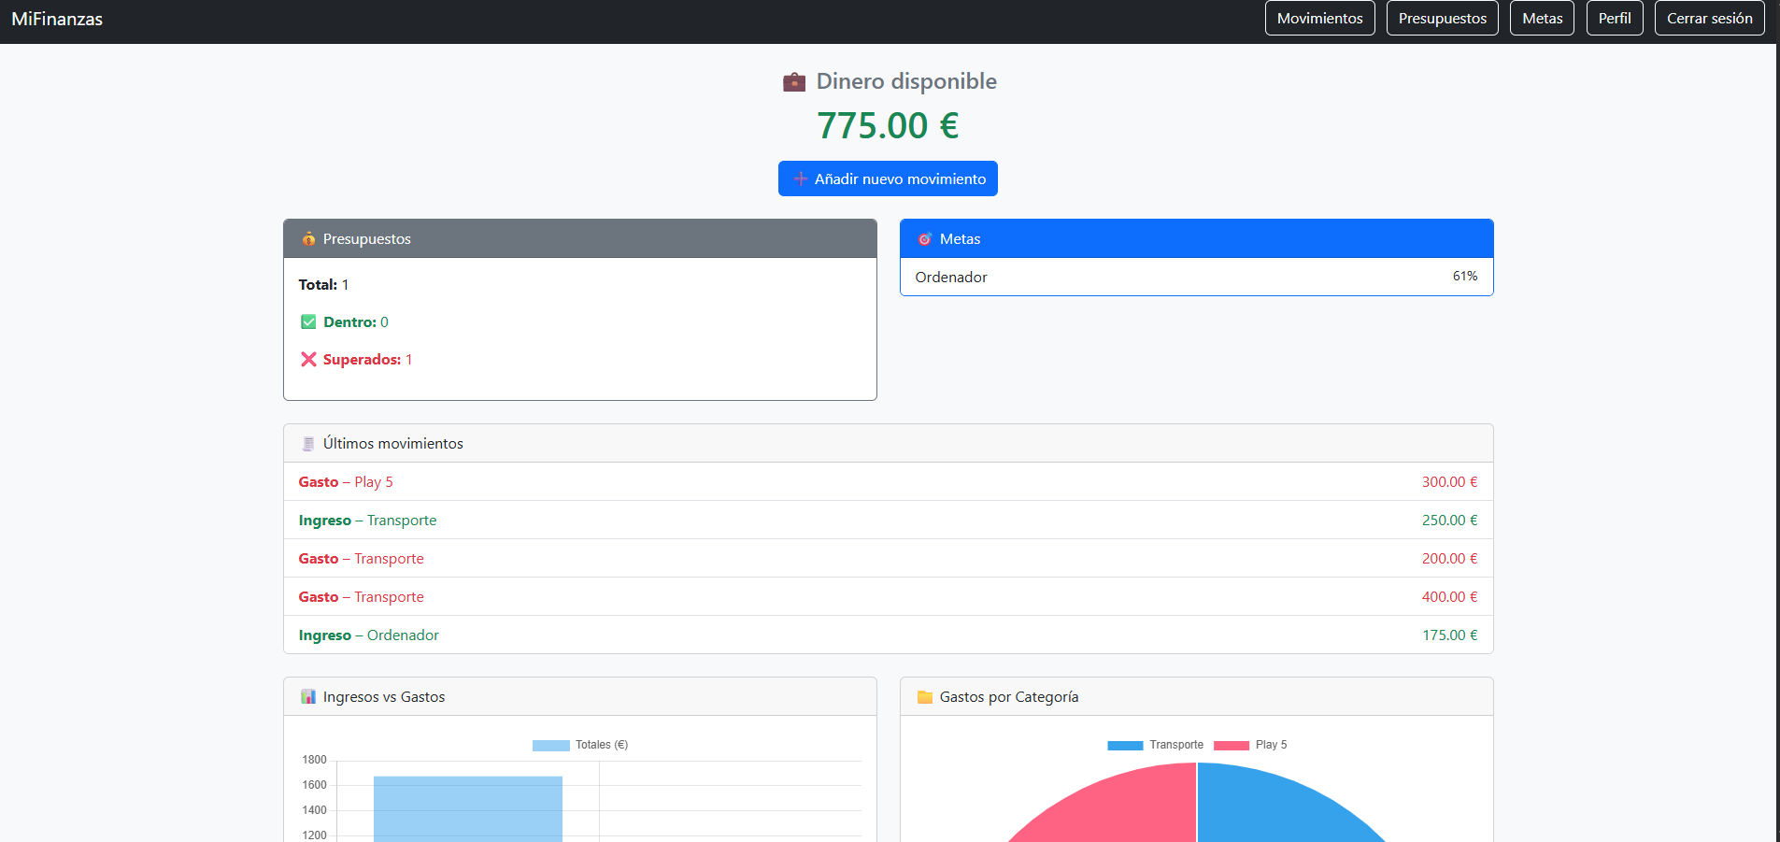

3. Planificación y Metodología
En este apartado se detalla cómo se ha organizado el desarrollo del proyecto MiFinanzas, desde la planificación inicial hasta la metodología de trabajo seguida durante las semanas de ejecución. El enfoque ha sido progresivo e incremental, incorporando funcionalidades cada semana de forma ordenada y funcional, siempre con el objetivo de construir una aplicación realista y bien estructurada.

3.1 Planificación semanal
El proyecto ha seguido una planificación dividida en etapas semanales, permitiendo una evolución controlada del sistema. Cada semana se establecieron pequeños objetivos alcanzables, lo cual permitió ir construyendo el sistema de forma funcional y progresiva. A continuación, se presenta un resumen de la planificación por fases.

🔹 Semana 1: Preparación del entorno y base del proyecto
- Creación del proyecto Spring Boot con dependencias necesarias.
- Configuración de MongoDB local.
- Estructuración inicial del backend: paquetes controller, service, repository, model.

🔹 Semana 2: Registro y autenticación de usuarios
- Entidad Usuario y su almacenamiento en MongoDB.
- Registro mediante formulario, autenticación con Spring Security.
- Pruebas iniciales de acceso restringido según usuario.

🔹 Semana 3: Gestión de movimientos (ingresos y gastos)
- Entidad Movimiento, controladores y servicios asociados.
- Formulario para añadir movimientos.
- Lista de movimientos por usuario.
- Integración de las vistas con Thymeleaf.
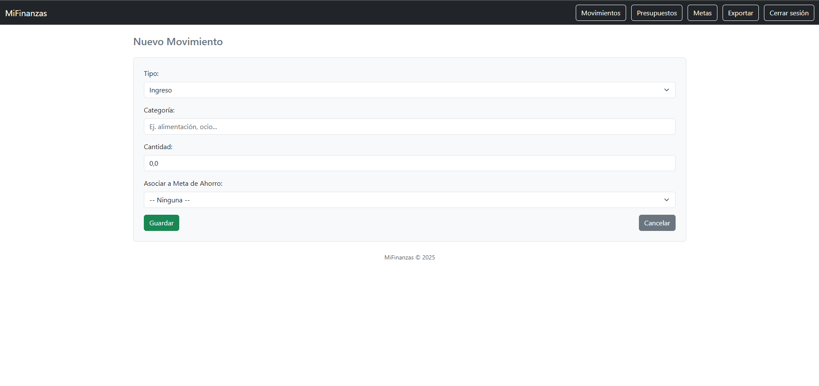

Semana 4: Presupuestos
- Entidad Presupuesto por categoría.
- Visualización de presupuestos, cálculo de límites.
- Mostrar si se ha superado o no el presupuesto.
- Asociación automática de presupuestos con los movimientos del usuario.


Semana 5: Dashboard central
- Creación de la vista principal del sistema (dashboard).
- Visualización de datos clave: ingresos, gastos, balance.
- Integración de gráficos dinámicos con Chart.js.
- Últimos movimientos con diferenciación visual.
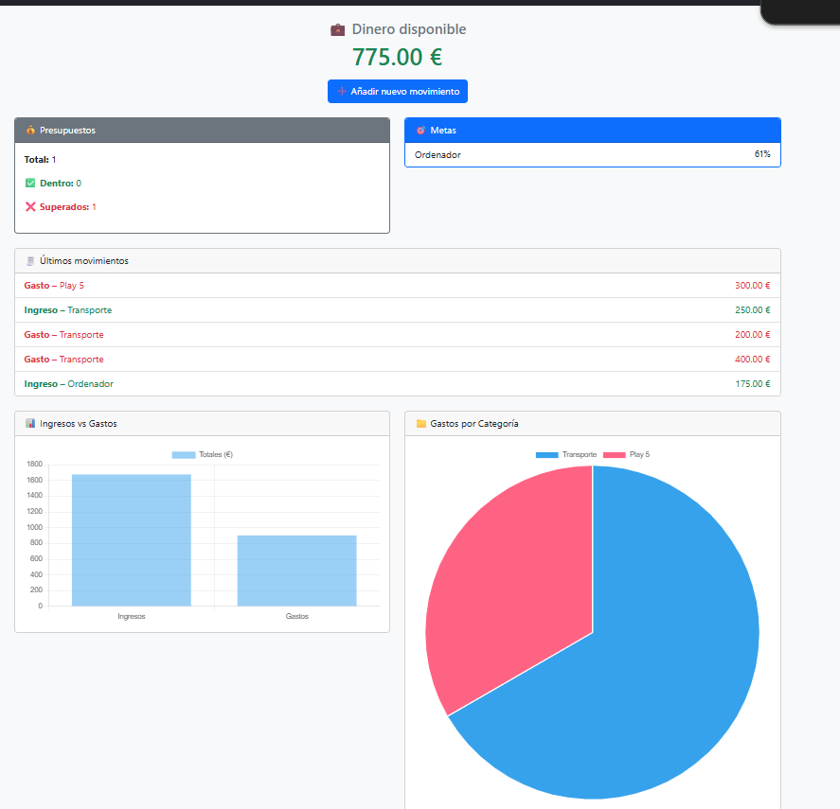

Semana 6: Metas de ahorro
- Entidad MetaAhorro con nombre, objetivo y progreso.
- Asociación de ingresos a una meta (opcional).
- Actualización automática del progreso al guardar un movimiento vinculado.
- Visualización de metas con barras de progreso.
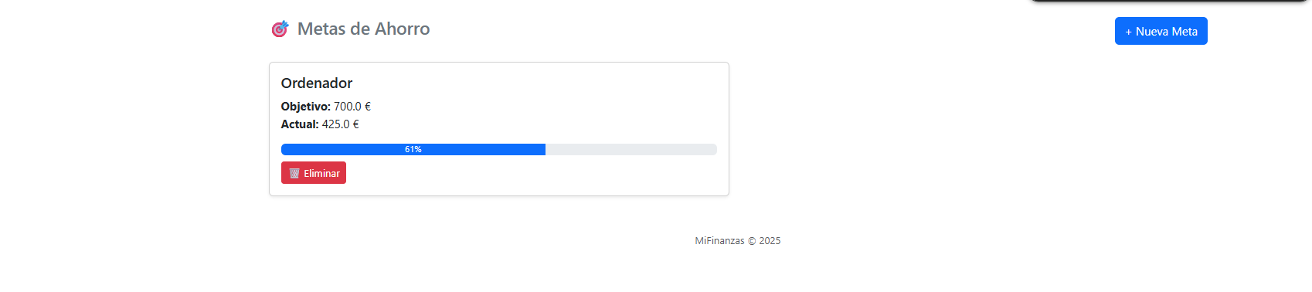

Semana 7: Perfil de usuario
- Subida de foto personalizada.
- Visualización del perfil con nombre, email y estadísticas.
- Añadido de imagen predeterminada en caso de no haber ninguna subida.

Semana 8: Exportación de movimientos
- Generación de archivos CSV a partir de los movimientos del usuario.
- Descarga automática con nombre personalizado por usuario.

Semana 9–10: Mejoras visuales y pruebas
- Homogeneización de la interfaz (colores, botones, márgenes).
- Eliminación de formularios innecesarios incrustados en las vistas.
- Pruebas con múltiples usuarios.
- Corrección de errores y preparación para entrega.

3.2 Metodología de desarrollo
Durante el desarrollo de MiFinanzas se ha seguido una metodología incremental basada en hitos semanales, compatible con el seguimiento docente del TFG. Cada bloque funcional fue abordado, probado y depurado de forma aislada antes de integrarlo con el resto del sistema.
La comunicación de problemas, soluciones y avances se realizó diariamente mediante registro personal y consultas con el tutor y herramientas de asistencia técnica, lo que permitió tomar decisiones rápidas ante posibles bloqueos o cambios de enfoque.

3.3 Control de versiones
El control de versiones se llevó a cabo mediante Git y un repositorio privado en GitHub, donde se fueron realizando commits por cada hito alcanzado.
- Los nombres de los commits fueron descriptivos, indicando la funcionalidad o corrección realizada.
- Se mantuvo un README actualizado con instrucciones básicas de instalación y ejecución local.

3.4 Organización del proyecto
El proyecto ha sido organizado por paquetes siguiendo las buenas prácticas de separación de capas:
- model: clases de datos como Usuario, Movimiento, Presupuesto, etc.
- repository: interfaces de MongoRepository para acceder a los datos.
- service: lógica de negocio de cada entidad.
- controller: controladores que gestionan rutas web.
- templates: vistas Thymeleaf separadas por entidad (movimientos, metas, usuarios...).
Esta estructura facilita la comprensión, el mantenimiento y la escalabilidad del sistema.

4. Análisis del problema
Para plantear y desarrollar una solución efectiva, primero fue necesario analizar el problema principal que aborda este proyecto: la falta de herramientas simples, visuales y accesibles para la gestión financiera personal, especialmente para usuarios que no desean usar aplicaciones bancarias complejas o que priorizan la privacidad de sus datos.

4.1 Situación actual
En la actualidad, los usuarios disponen de múltiples herramientas para gestionar sus finanzas, desde hojas de cálculo hasta aplicaciones bancarias o apps de terceros como Fintonic, Bluecoins o Wallet. Sin embargo, la mayoría de estas opciones presentan alguno de los siguientes problemas:
- Requieren conexión con cuentas bancarias, lo que puede suponer un riesgo de seguridad y pérdida de control de los datos.
- Tienen funcionalidades excesivas, muchas veces innecesarias para el usuario medio.
- Contienen publicidad, modelos freemium o pagos recurrentes.
- No permiten el uso local sin internet.
- No son fácilmente personalizables ni visuales para usuarios sin conocimientos técnicos.

4.2 Necesidad detectada
A partir del análisis de estas limitaciones, se identificó una necesidad concreta:
Una aplicación local, simple, visual y funcional para que cualquier persona pueda gestionar sus ingresos, gastos, metas de ahorro y presupuestos, todo en un mismo panel sin requerir conexión con bancos ni Internet.
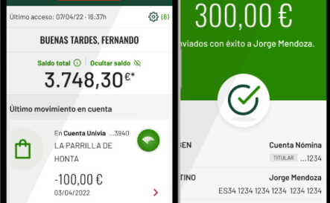

Ejemplo de otra app en la que me he inspirado

4.3 Planteamiento del problema
El problema central que resuelve este proyecto se puede formular de la siguiente manera:
¿Cómo desarrollar una aplicación web local, intuitiva y funcional que permita a un usuario gestionar de forma visual y eficiente sus finanzas personales, sin conexión a internet ni dependencia de bancos?
A partir de esta pregunta, se comenzó a definir la estructura del sistema, los requisitos funcionales, las vistas necesarias y la interacción entre componentes.

4.4 Público objetivo
La aplicación está pensada para:
- Usuarios sin conocimientos avanzados de contabilidad.
- Personas que desean tener control total sobre sus datos financieros.
- Usuarios jóvenes o estudiantes que comienzan a gestionar sus gastos mensuales.
- Cualquier persona que quiera tener una visión clara de su economía sin necesidad de apps bancarias.

4.5 Requisitos funcionales derivados del análisis
Del análisis del problema y necesidades descritas, se extrajeron los siguientes requisitos funcionales clave:
Código | Requisito funcional
RF1 | El sistema debe permitir el registro de usuarios.
RF2 | El usuario debe poder iniciar sesión de forma segura.
RF3 | Se debe poder añadir movimientos (ingresos/gastos).
RF4 | Los movimientos deben asociarse a categorías.
RF5 | Los ingresos pueden vincularse opcionalmente a una meta de ahorro.
RF6 | El sistema debe permitir definir metas y mostrar su progreso.
RF7 | El usuario puede establecer presupuestos por categoría.
RF8 | El sistema debe alertar si se supera el límite de un presupuesto.
RF9 | Debe existir un panel de control que resuma toda la información.
RF10 | El usuario puede exportar sus movimientos.
RF11 | El sistema debe permitir subir una foto de perfil.

4.6 Requisitos no funcionales
Además, se consideraron varios aspectos técnicos y de usabilidad no funcionales:
- RNF1: La aplicación debe ejecutarse localmente (sin necesidad de estar en la nube).
- RNF2: La interfaz debe ser clara, moderna y responsiva.
- RNF3: Cada usuario solo podrá ver su propia información (aislamiento de datos).
- RNF4: El sistema debe estar bien documentado y ser extensible.
- RNF5: Debe permitir ampliaciones futuras (por ejemplo, informes PDF o notificaciones).

4.7 Especificaciones generales del sistema
A partir de todo lo anterior, se definió el sistema como una aplicación web compuesta por:
- Un backend en Java con Spring Boot, que gestiona la lógica de negocio y acceso a datos.
- Una base de datos MongoDB, para almacenamiento flexible y escalable.
- Un frontend con Thymeleaf y Bootstrap, para mostrar los datos de forma clara.
- Un sistema de autenticación con Spring Security, para proteger el acceso.
- Diferentes vistas para movimientos, presupuestos, metas y perfil de usuario.

5. Diseño de la Solución
Una vez definido el problema y establecidos los objetivos y requisitos funcionales, se procedió a diseñar una solución técnica que permitiera desarrollar el sistema de forma modular, escalable y coherente con las buenas prácticas de la ingeniería del software.

5.1 Arquitectura general del sistema
La arquitectura elegida para MiFinanzas es una arquitectura web clásica MVC (Modelo - Vista - Controlador), ampliamente utilizada en el desarrollo de aplicaciones web con Spring Boot. Esta arquitectura permite separar claramente las responsabilidades de cada componente:
- Modelo (Model): representa las entidades del dominio como Usuario, Movimiento, MetaAhorro o Presupuesto.
- Controlador (Controller): gestiona las peticiones del usuario y coordina las respuestas.
- Vista (View): renderiza las respuestas al usuario utilizando Thymeleaf.

5.2 Diagrama de entidades
La base de datos está compuesta por varias colecciones en MongoDB. A continuación, se resumen las entidades más importantes:
Entidad | Atributos principales
Usuario | id, nombre, email, contraseña, foto
Movimiento | id, tipo, cantidad, categoria, fecha, usuarioId, metaId (opcional)
Presupuesto | id, categoria, limite, usuarioId
MetaAhorro | id, nombre, objetivo, actual, usuarioId

- La relación entre Usuario y el resto de entidades es uno a muchos, filtrada por el campo usuarioId.
- Los Movimientos pueden tener un campo opcional metaId que los vincula a una MetaAhorro.

5.3 Estructura de carpetas
El proyecto se ha organizado internamente en carpetas que siguen la lógica de una arquitectura limpia:

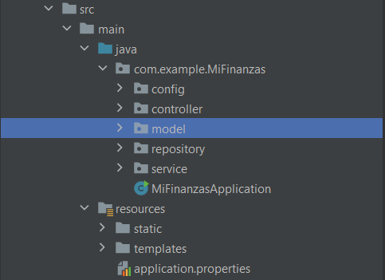

5.4

Navegación de la aplicación
La navegación entre vistas se realiza mediante una barra de navegación fija ubicada en la parte superior de todas las páginas. Esta navbar permite acceder directamente a:
- Dashboard (panel general)
- Movimientos
- Presupuestos
- Metas
- Perfil de usuario
- Exportar movimientos
- Cerrar sesión



5.5 Flujo de uso para el usuario
Desde el punto de vista del usuario final, la aplicación sigue un flujo de uso sencillo:
- Inicia sesión con su email y contraseña.
- Visualiza el dashboard con resumen de ingresos, gastos, presupuestos y metas.
- Añade movimientos (ingresos/gastos) desde el botón “+”.
- Define metas de ahorro y presupuestos si lo desea.
- Consulta el estado actualizado de su balance y últimos movimientos.
- Sube una imagen personalizada a su perfil.
- Exporta sus movimientos si quiere analizarlos fuera de la app.
Este flujo se mantiene intuitivo en todo momento y está optimizado para no saturar al usuario con funcionalidades innecesarias.

5.6 Estilo visual
Toda la interfaz se ha diseñado con Bootstrap 5, lo que permite un diseño moderno, adaptativo y consistente. Las tarjetas (cards), alertas, botones y tablas siguen una misma línea visual. Se han utilizado elementos como:
- Colores diferenciadores para ingresos, gastos y alertas.
- Barras de progreso para metas.
- Badges para estado de presupuestos.
- Avatares de usuario en el perfil.
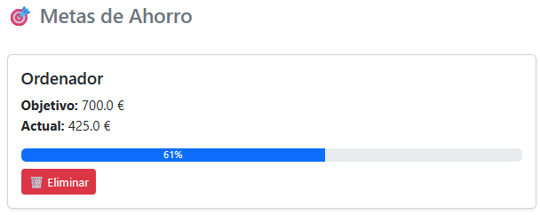

5.7 Gráficos y visualización
Se ha utilizado Chart.js para mostrar:
- Un gráfico de barras con los ingresos vs. gastos totales.
- Un gráfico circular con la distribución de gastos por categoría.
Estos elementos ofrecen al usuario una visión clara de su situación financiera sin necesidad de leer cifras una por una.
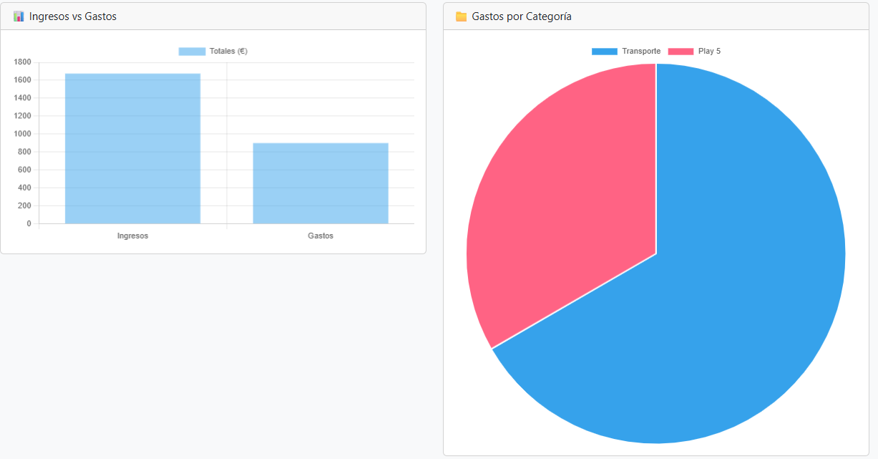

6. Tecnologías utilizadas
El desarrollo de MiFinanzas se ha apoyado en un conjunto de tecnologías modernas, ampliamente utilizadas en la industria del software actual. La elección de cada herramienta ha respondido a criterios de funcionalidad, eficiencia, facilidad de uso, escalabilidad y adecuación al tipo de proyecto.
A continuación, se detallan las tecnologías más relevantes empleadas a lo largo del proyecto:

6.1 Spring Boot
Spring Boot es un framework para construir aplicaciones Java web y backend de forma rápida y estructurada. Permite crear aplicaciones standalone, con configuración mínima, gracias a su enfoque de “convención sobre configuración”.

Razones para su elección:
- Integra automáticamente el servidor embebido (Tomcat).
- Dispone de soporte completo para MVC, seguridad, persistencia, etc.
- Facilita el desarrollo RESTful.
- Es una tecnología profesional ampliamente usada en el mercado laboral.

Funcionalidades en MiFinanzas:
- Manejo de rutas y controladores (@Controller, @GetMapping, @PostMapping).
- Seguridad de login con Spring Security.
- Gestión de servicios y repositorios inyectables con @Service y @Repository.
Controlador:
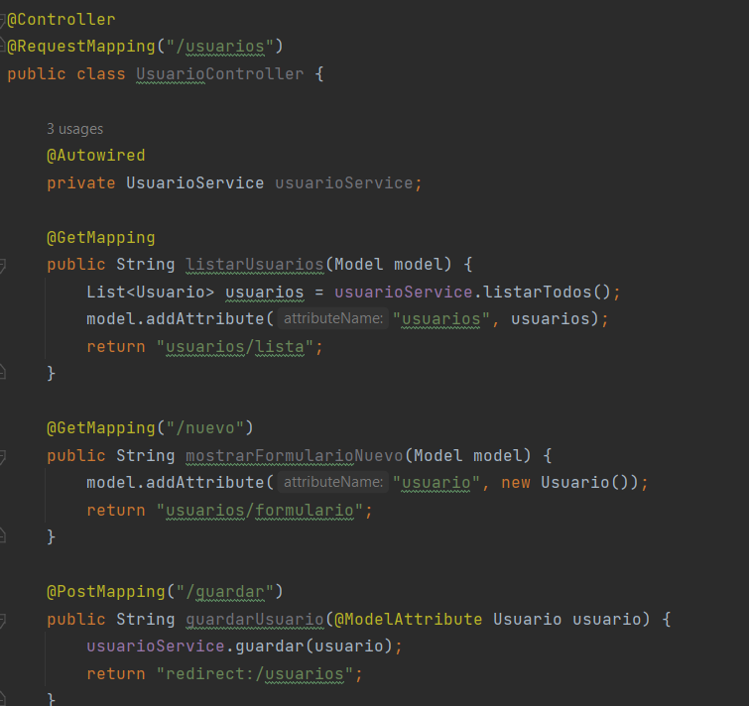

6.2 MongoDB
MongoDB es una base de datos NoSQL orientada a documentos, donde la información se almacena en formato JSON (BSON). Ha sido la base de datos elegida para este proyecto por su flexibilidad, rapidez y facilidad de integración con Spring.

Ventajas frente a bases relacionales:
- No requiere esquema fijo.
- Ideal para estructuras ligeras y flexibles como las de esta aplicación.
- Permite escalabilidad horizontal.
- Integración directa con Spring Data MongoDB.

Colecciones creadas:
- usuarios
- movimientos
- presupuestos
- metas
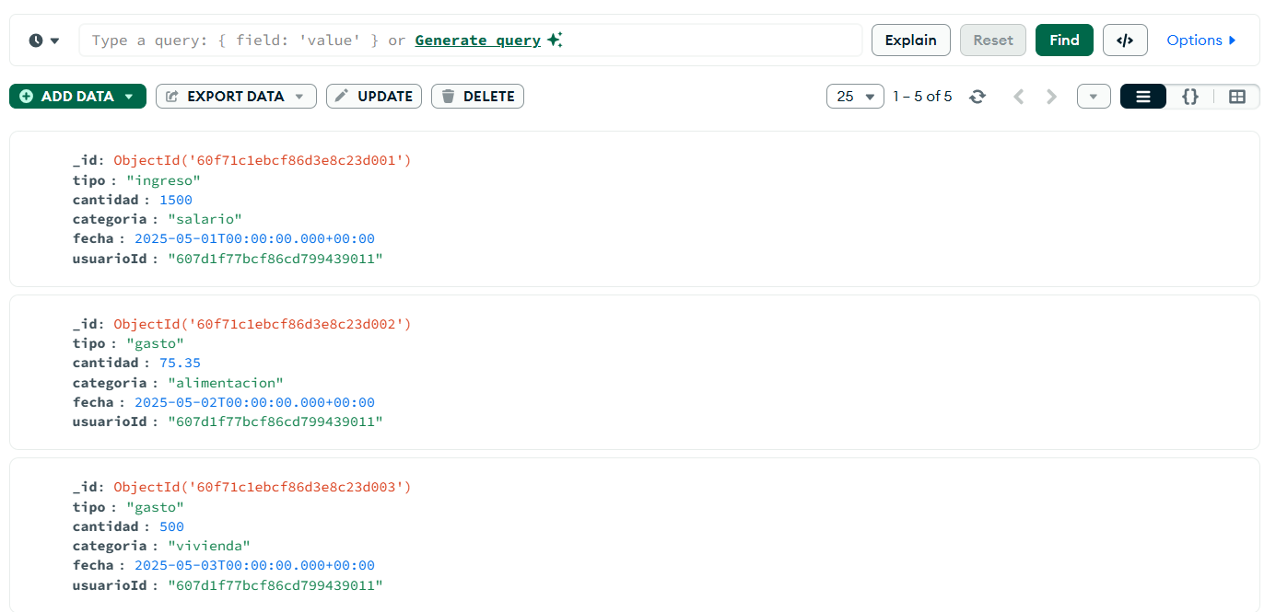

6.3 Thymeleaf
Thymeleaf es un motor de plantillas Java que permite generar HTML dinámico en el servidor de forma segura y estructurada.

Características clave:
- Compatible con Spring Boot de forma nativa.
- Permite renderizar variables, listas, condicionales y fragmentos en HTML.
- Evita XSS (Cross-site scripting) mediante su sintaxis segura.
- Fácil de usar y muy legible.

Aplicación en MiFinanzas:
- Formulario de movimientos (th:field, th:action).
- Listas con th:each en vistas de movimientos, metas, presupuestos.
- Expresiones condicionales (th:if, th:classappend) en tarjetas y estados.

6.4 Bootstrap 5
Bootstrap es el framework de diseño CSS más usado del mundo. Su versión 5, utilizada en este proyecto, permite una maquetación clara, visual y responsiva.

Características destacadas:
- Grid system para diseño fluido.
- Componentes integrados: tarjetas, tablas, botones, alerts, progress bars.
- Colores adaptables y consistentes.
- Diseño responsive (adaptado a móvil, tablet y escritorio).

6.5 Chart.js
Chart.js es una librería de JavaScript que permite crear gráficos animados y responsivos de forma muy sencilla.

Gráficos implementados:
- Gráfico de barras: comparación de ingresos y gastos.
- Gráfico circular: distribución de gastos por categoría.
Se integra en el dashboard mediante un script personalizado al final del archivo HTML.
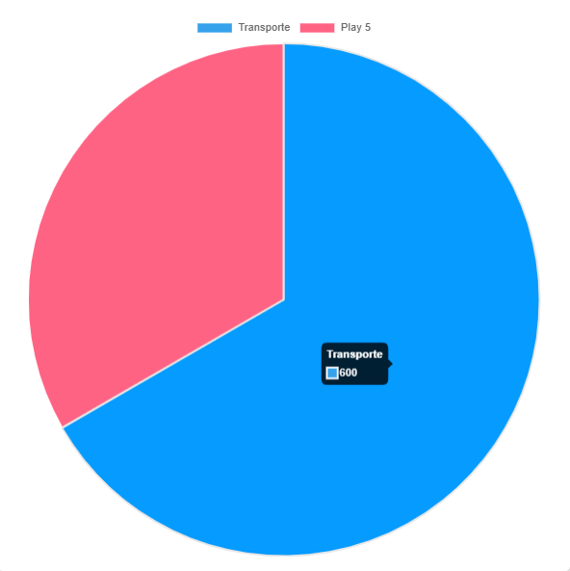

6.6 HTML5, CSS3 y JavaScript
Aunque se ha usado principalmente Bootstrap y Thymeleaf, también se ha escrito HTML y CSS personalizados en ciertos puntos para afinar detalles visuales o mejorar el estilo general.
- Customización de la foto de perfil circular.
- Animaciones o clases específicas para distinguir ingresos de gastos.
- Iconos personalizados con emojis o badges Bootstrap.

6.7 Git y GitHub
El proyecto se ha versionado utilizando Git, y se ha almacenado en un repositorio privado de GitHub para control de versiones y respaldo del desarrollo.

6.8 LibreOffice Writer (documentación)
La presente memoria se ha redactado íntegramente con LibreOffice Writer, una herramienta libre y multiplataforma de edición de texto compatible con formatos .doc, .odt y .pdf.

7. Implementación de la aplicación
En este apartado se describe en detalle cómo se ha construido la aplicación MiFinanzas, dividiendo la explicación en las principales áreas funcionales del sistema. Se detallan las decisiones de diseño, los componentes clave, y cómo se han resuelto ciertas necesidades técnicas a lo largo del desarrollo.

7.1 Backend (Spring Boot + MongoDB)
El backend de MiFinanzas ha sido implementado en Java utilizando Spring Boot, con persistencia de datos en MongoDB. Esta combinación permite una estructura clara de servicios, controladores y repositorios, aprovechando la flexibilidad de las colecciones NoSQL.

Estructura general:
- @Controller: controladores para gestionar rutas y peticiones.
- @Service: lógica de negocio para cada entidad.
- @Repository: acceso a datos mediante Spring Data MongoDB.
- @Document: anotación en cada modelo para vincular con su colección.
Controller:
@Controller
@RequestMapping("/movimientos")
public class MovimientoController {
@Autowired
private MovimientoService movimientoService;
@Autowired
private UsuarioService usuarioService;
@Autowired
private MetaAhorroService metaAhorroService;
@GetMapping
public String listarMovimientos(Model model, Authentication auth) {
Usuario u = usuarioService.buscarPorEmail(auth.getName())
.orElseThrow(() -> new IllegalArgumentException("Usuario no encontrado"));
model.addAttribute("movimientos",
movimientoService.listarPorUsuario(u.getId()));
return "movimientos/lista";
}
@GetMapping("/nuevo")
public String nuevoMovimiento(Model model, Authentication auth) {
model.addAttribute("movimiento", new Movimiento());
Usuario u = usuarioService.buscarPorEmail(auth.getName())
.orElseThrow(() -> new IllegalArgumentException("Usuario no encontrado"));
model.addAttribute("metas",
metaAhorroService.listarPorUsuario(u.getId()));
return "movimientos/formulario";
}
@PostMapping("/guardar")
public String guardarMovimiento(@ModelAttribute Movimiento movimiento,
Authentication auth) {
Usuario u = usuarioService.buscarPorEmail(auth.getName())
.orElseThrow(() -> new IllegalArgumentException("Usuario no encontrado"));
movimiento.setUsuarioId(u.getId());
if (movimiento.getFecha() == null) {
movimiento.setFecha(LocalDate.now());
}
movimientoService.guardar(movimiento);
if ("ingreso".equalsIgnoreCase(movimiento.getTipo())
&& movimiento.getMetaId() != null
&& !movimiento.getMetaId().isBlank()) {
metaAhorroService.sumarAhorroAMeta(
movimiento.getMetaId(),
movimiento.getCantidad()
);
}
return "redirect:/movimientos";
}
@PostMapping("/eliminar/{id}")
public String eliminarMovimiento(
@PathVariable("id") String id, // ← obligatorio el nombre
Authentication auth) {
Usuario u = usuarioService.buscarPorEmail(auth.getName())
.orElseThrow(() -> new IllegalArgumentException("Usuario no encontrado"));
movimientoService.eliminarSiEsDelUsuario(id, u.getId());
return "redirect:/movimientos";
}
}

Repository:

public interface MovimientoRepository extends MongoRepository<Movimiento, String> {
List<Movimiento> findByUsuarioId(String usuarioId);
List<Movimiento> findByUsuarioIdAndTipoIgnoreCase(String usuarioId, String tipo);
List<Movimiento> findByUsuarioIdAndCategoria(String usuarioId, String categoria);
List<Movimiento> findByUsuarioIdAndCategoriaIgnoreCase(String usuarioId, String categoria);
List<Movimiento> findByUsuarioIdAndCategoriaAndTipoIgnoreCase(String usuarioId, String categoria, String tipo);
}

Service:

@Service
public class MovimientoService {
@Autowired
private MovimientoRepository movimientoRepository;
public List<Movimiento> listarPorUsuario(String usuarioId) {
return movimientoRepository.findByUsuarioId(usuarioId);
}
public List<Movimiento> listarPorUsuarioYCategoria(String usuarioId, String categoria) {
return movimientoRepository.findByUsuarioIdAndCategoriaIgnoreCase(usuarioId, categoria);
}
public Movimiento guardar(Movimiento movimiento) {
return movimientoRepository.save(movimiento);
}
public Optional<Movimiento> buscarPorId(String id) {
return movimientoRepository.findById(id);
}
public void eliminar(String id) {
movimientoRepository.deleteById(id);
}
public void eliminarSiEsDelUsuario(String id, String usuarioId) {
movimientoRepository.findById(id)
.filter(m -> m.getUsuarioId().equals(usuarioId))
.ifPresent(m -> movimientoRepository.deleteById(id));
}
public double saldoNetoEnCategoria(String usuarioId, String categoria) {
double ingresos = movimientoRepository
.findByUsuarioIdAndCategoriaAndTipoIgnoreCase(usuarioId, categoria, "ingreso")
.stream().mapToDouble(Movimiento::getCantidad).sum();
double gastos = movimientoRepository
.findByUsuarioIdAndCategoriaAndTipoIgnoreCase(usuarioId, categoria, "gasto")
.stream().mapToDouble(Movimiento::getCantidad).sum();
return ingresos - gastos;
}
public double totalPorTipo(String usuarioId, String tipo) {
return movimientoRepository
.findByUsuarioIdAndTipoIgnoreCase(usuarioId, tipo)
.stream()
.mapToDouble(Movimiento::getCantidad)
.sum();
}
public double totalGastosPorCategoria(String usuarioId, String categoria) {
return movimientoRepository
.findByUsuarioIdAndCategoriaAndTipoIgnoreCase(usuarioId, categoria, "gasto")
.stream()
.mapToDouble(Movimiento::getCantidad)
.sum();
}
}

Colecciones utilizadas:

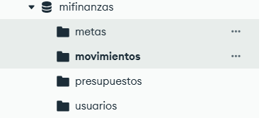

Funcionalidades clave:
- Lógica de negocio separada y testeable.
- Inyección de dependencias con @Autowired.
- Consultas personalizadas en repositorios (findByUsuarioId, findByTipo, etc).
- Validación de datos con @NotBlank, @NotNull y mensajes personalizados.

7.2 Frontend (HTML, CSS, Bootstrap, Thymeleaf)
El frontend ha sido desarrollado en HTML5 y CSS3 con ayuda del framework Bootstrap 5 para la maquetación visual, y Thymeleaf como motor de plantillas. Esta combinación ha permitido mantener una interfaz limpia, responsiva y dinámica.

Principales vistas:
- login.html: acceso de usuarios.
- dashboard.html: resumen general.
- movimientos/lista.html, formulario.html: gestión de movimientos.
- presupuestos/lista.html, formulario.html
- metas/lista.html, formulario.html
- usuarios/lista.html, formulario.html
- usuarios/perfil.html: perfil visual del usuario.

Elementos visuales:
- Tarjetas Bootstrap para mostrar presupuestos y metas.
- th:each para recorrer listas dinámicamente.
- th:if y th:classappend para mostrar datos condicionales.
- Gráficas interactivas con Chart.js.

7.3 Seguridad y autenticación
La autenticación de usuarios se ha implementado utilizando Spring Security, con un sistema de login basado en correo electrónico y contraseña.

Características:
- Inicio de sesión protegido con cifrado.
- Redirección automática tras login.
- Rutas públicas (/login, /usuarios/nuevo) y rutas privadas.
- Restricción de datos: cada usuario solo ve sus movimientos, presupuestos, metas, etc.
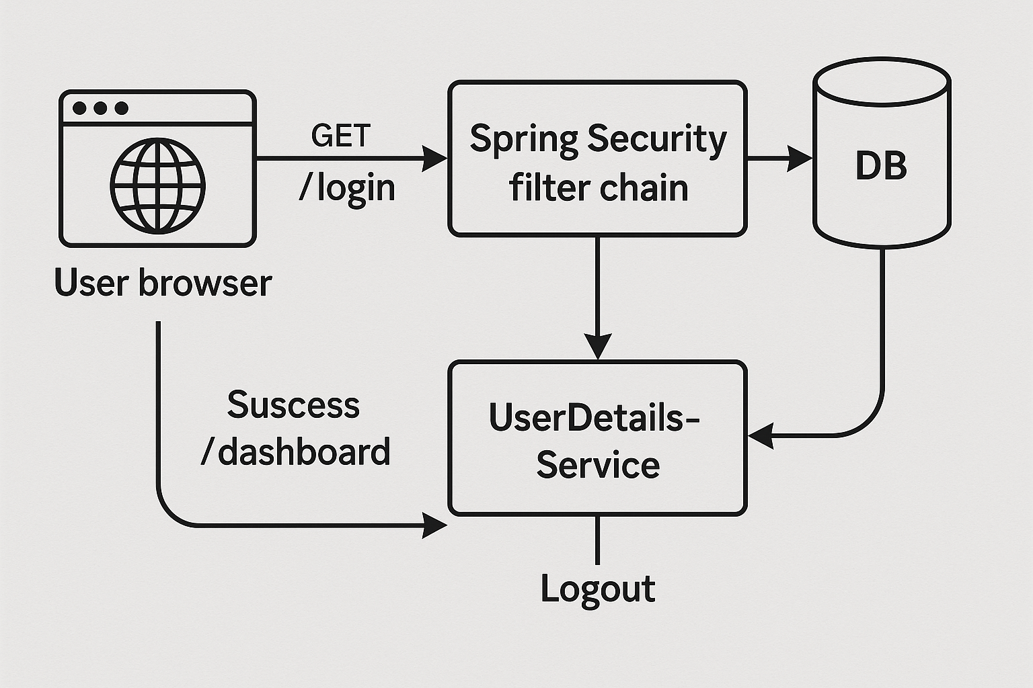

7.4 Gestión de usuarios
La aplicación permite crear, listar y eliminar usuarios. Cada usuario tiene un nombre, email y contraseña. Además, se ha añadido un apartado de perfil visual que permite subir una imagen personalizada.

Atributos de Usuario:
- nombre
- email
- contraseña
- foto (opcional, ruta a imagen subida)

Funcionalidades:
- Formulario de registro con validación.
- Listado accesible para administración.
- Perfil personal accesible desde el menú superior.
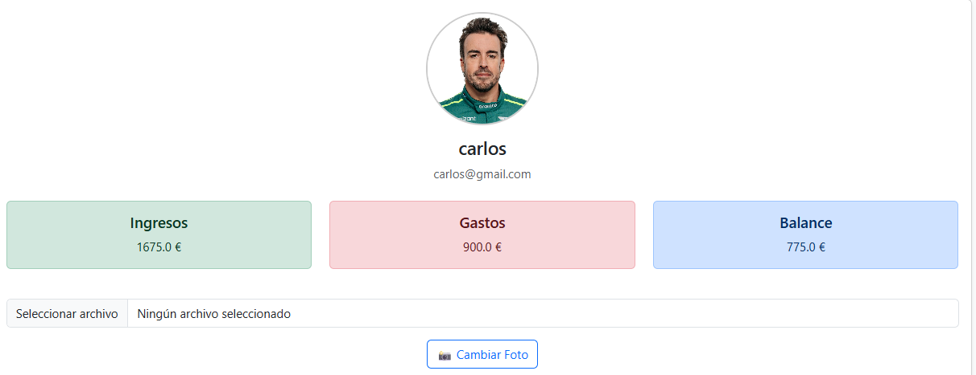

7.5 Gestión de movimientos
Los movimientos representan ingresos o gastos, clasificados por tipo, cantidad, fecha y categoría. Cada movimiento pertenece a un usuario.

Características:
- Añadir, listar y eliminar movimientos.
- Asignación automática al usuario logueado.
- Asociación opcional de ingresos a metas de ahorro.
- Listado de los últimos movimientos en el dashboard.
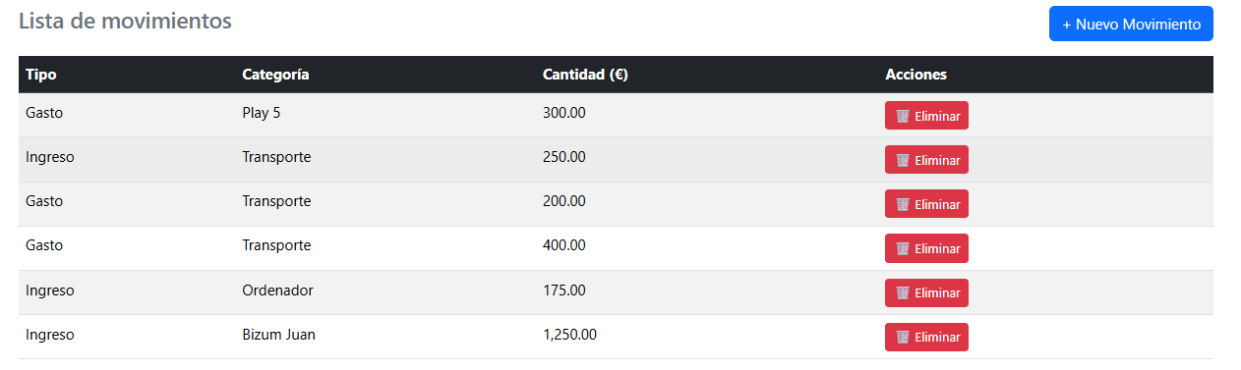

7.6 Presupuestos
Cada presupuesto define un límite de gasto para una categoría concreta. Se comparan automáticamente con los movimientos del usuario.

Atributos:
- categoria
- limite
- usuarioId

Funcionalidades:
- Visualización del estado (superado o no).
- Suma automática de gastos en esa categoría.
- Visualización compacta en el dashboard.
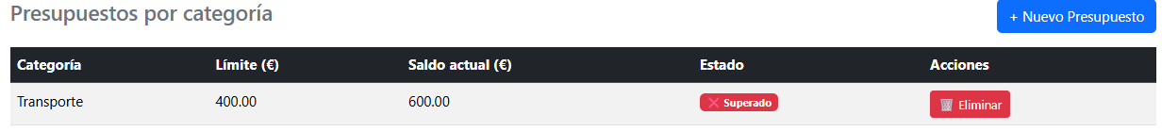

7.7 Metas de ahorro
Permite a los usuarios definir objetivos de ahorro (por ejemplo, “viaje a Japón”) y ver su progreso. Los ingresos pueden sumarse directamente a estas metas.

Atributos:
- nombre
- objetivo (cantidad total)
- actual (progreso acumulado)
- usuarioId

Funcionalidades:
- Progreso visual con barras de Bootstrap.
- Asociación desde el formulario de movimiento.
- Visualización en dashboard y en vista separada.
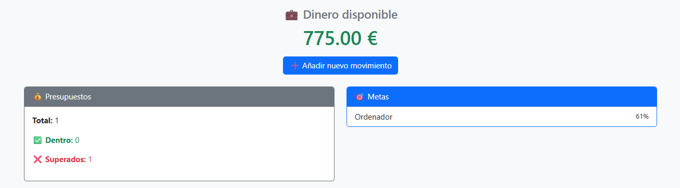

7.8 Dashboard central
El dashboard es el núcleo visual de la aplicación. Desde aquí se resumen los ingresos, gastos, metas, presupuestos, balance general y últimos movimientos.

Secciones del dashboard:
- Dinero disponible con color según signo.
- Presupuestos (dentro y superados).
- Metas activas.
- Gráficos: ingresos vs gastos y categorías.
- Últimos movimientos diferenciados por color.
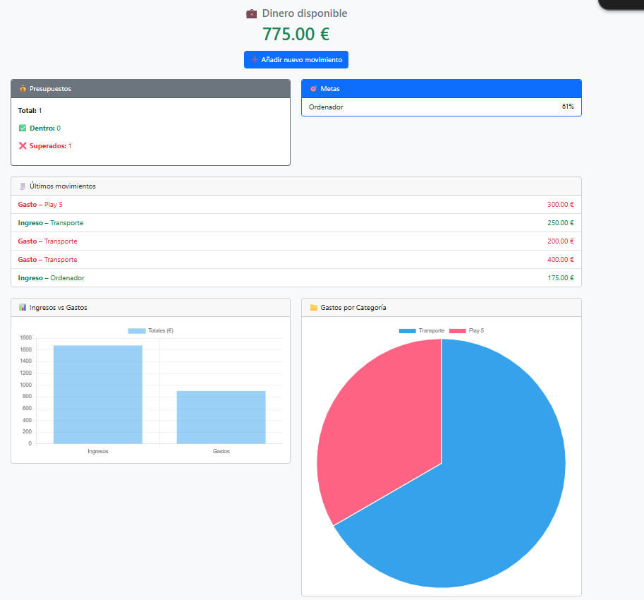

7.9 Perfil de usuario
Cada usuario puede acceder a un apartado de perfil donde visualiza sus datos básicos y estadísticas financieras. Además, puede subir una imagen de perfil.

Datos mostrados:
- Nombre, email y foto.
- Total de ingresos y gastos.
- Balance neto.
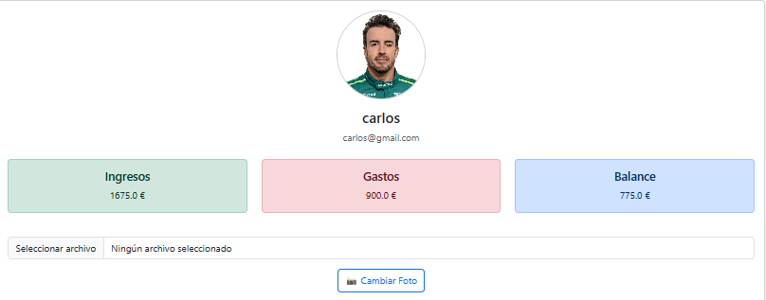

8. Exportación de datos
Una funcionalidad esencial en cualquier aplicación de gestión personal es la posibilidad de exportar los datos propios para analizarlos, almacenarlos o migrarlos. En MiFinanzas se ha desarrollado una funcionalidad sencilla pero útil que permite a los usuarios descargar sus movimientos financieros en formato CSV (valores separados por comas).

8.1 Objetivo
Facilitar a los usuarios la exportación de sus movimientos personales en un archivo legible por programas como Excel, LibreOffice Calc o incluso por herramientas externas de análisis de datos.
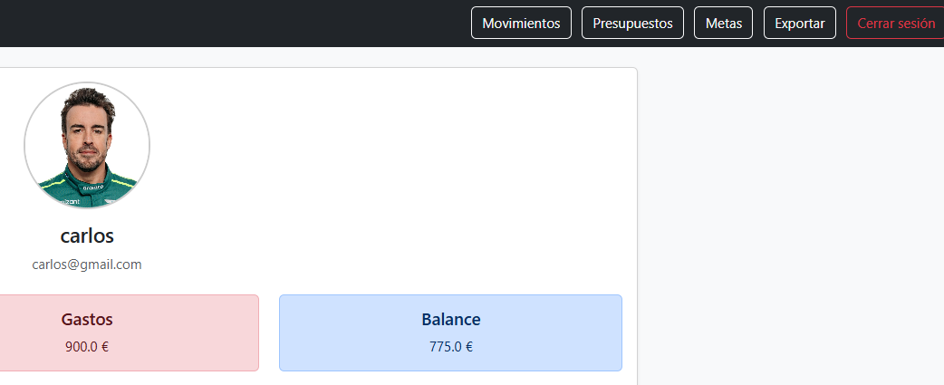

8.2 Implementación técnica
Para la exportación, se ha implementado un controlador específico con la ruta /exportar, que genera dinámicamente el archivo CSV en función del usuario autenticado.

Pasos del proceso:
- Obtener el usuarioId mediante Authentication.
- Buscar todos los movimientos asociados a ese usuario.
- Construir una cadena CSV con encabezados: Tipo, Cantidad, Categoría, Fecha.
- Devolver el archivo al navegador con headers de descarga.

8.3 Detalles y validaciones
- Solo se exportan los movimientos del usuario autenticado, garantizando la privacidad de los datos.
- El archivo generado tiene formato .csv estándar.
- La exportación no requiere instalación de librerías externas, solo uso de HttpServletResponse.
- Es posible abrir el archivo directamente en LibreOffice, Excel o Google Sheets.
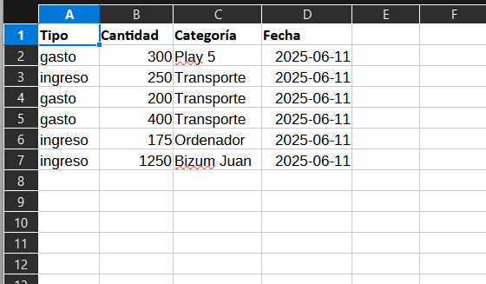

8.4 Mejoras posibles
Aunque funcional, esta característica se puede ampliar en futuras versiones con:
- Exportación personalizada (por fechas, categorías o tipo de movimiento).
- Exportación en otros formatos (PDF, Excel).
- Generación de gráficos directamente en el documento exportado.
- Exportación de presupuestos y metas además de movimientos.

9. Problemas encontrados y soluciones
Durante el desarrollo del proyecto MiFinanzas, surgieron numerosos desafíos técnicos, organizativos y de diseño. A continuación, se detallan los más relevantes, junto con las soluciones adoptadas para resolverlos de manera efectiva.

9.1 Estructura de vistas con Thymeleaf
Problema:
Inicialmente, se intentó usar fragmentos Thymeleaf (th:replace) para reutilizar cabeceras, pies y menús. Sin embargo, esto causaba errores de renderizado y complejidad innecesaria para una aplicación local sencilla.
Solución adoptada:
Se optó por no usar fragmentos Thymeleaf y mantener cada vista como una página completa y autosuficiente. Esto facilitó la edición, redujo errores y mejoró la claridad.

9.2 Asociación de movimientos con metas de ahorro
Problema:
Se quería que los ingresos pudieran asociarse a una meta de ahorro (por ejemplo, una transferencia para ahorrar para una PlayStation). Sin embargo, no se tenía esta relación en el modelo inicial.
Solución adoptada:
Se añadió el atributo metaId a la clase Movimiento. Además, se creó lógica en el servicio para que, si un ingreso está vinculado a una meta, se sume automáticamente al progreso (actual) de dicha meta.

9.3 Problemas con las fechas
Problema:
Inicialmente se usaban fechas en los movimientos, pero no se estaban utilizando realmente en los cálculos o filtros. Además, generaban fricción innecesaria al añadir nuevos movimientos.
Solución adoptada:
Se decidió eliminar el uso obligatorio de fechas, simplificando la experiencia. A futuro podrían reintroducirse para generar informes o filtros más avanzados.

9.4 Dashboard sobrecargado
Problema:
Conforme se añadieron más funcionalidades (presupuestos, metas, gráficos, movimientos recientes...), el panel principal comenzó a estar visualmente sobrecargado.
Solución adoptada:
Se reorganizó el dashboard en secciones visuales claras:
- Saldo disponible destacado.
- Tarjetas resumidas para presupuestos y metas.
- Lista de movimientos recientes (con diferencia visual entre ingresos y gastos).
- Botón de acceso a formulario de movimientos en lugar de incluirlo directamente.
- Gráficos movidos a la parte inferior.

9.5 Gestión de usuarios
Problema:
Era necesario mostrar y permitir gestionar los usuarios desde el panel de administración, pero sin sobrecomplicar el sistema.
Solución adoptada:
Se creó una vista de lista de usuarios sencilla (nombre, email y botón eliminar), así como un formulario para registrar nuevos usuarios con validación mínima. Se añadió además una sección visual de perfil personal para cada usuario logueado.

9.6 Integración de subida de imágenes de perfil
Problema:
Queríamos permitir al usuario personalizar su perfil subiendo una imagen, sin usar servicios externos.
Solución adoptada:
Se habilitó la subida de archivos a una carpeta local, asociando la ruta a cada usuario y mostrándola en su perfil. Se añadió también una imagen por defecto (default.jpg) para usuarios sin imagen propia.

9.7 Otros ajustes menores
- Botones de eliminación no funcionales: corregido al ajustar los formularios para usar method="post" con rutas correctamente enlazadas.
- Errores al usar IDs directamente en URL: se validó que cada entidad estuviera filtrada por usuarioId para evitar fugas de información.
- Gráficos sin datos en usuarios nuevos: se añadieron valores por defecto (0) para evitar errores de renderizado.

10. Pruebas y validación
Una parte fundamental del desarrollo de software es garantizar que la aplicación funcione correctamente, sea estable, segura y que cumpla con los requisitos funcionales y no funcionales planteados. Para ello, en MiFinanzas se han llevado a cabo diversas pruebas, tanto manuales como automáticas.

10.1 Pruebas funcionales
Las pruebas funcionales aseguran que cada componente de la aplicación realiza su función según lo esperado. Se realizaron pruebas para los siguientes módulos:
Módulo probado | Comprobaciones realizadas
Inicio de sesión | Comprobación de login con credenciales válidas e inválidas.
Registro de usuarios | Validación de campos vacíos, duplicados y formato del correo.
Movimientos | Creación, listado, distinción entre ingresos/gastos, eliminación, balance total correcto.
Presupuestos | Creación, comparación con los movimientos por categoría, cálculo de exceso o no.
Metas de ahorro | Creación, visualización del progreso, asociación automática desde movimientos.
Dashboard | Visualización general clara, actualizaciones dinámicas tras cambios.
Perfil de usuario | Mostrar nombre, email, ingresos, gastos, foto y subir imagen correctamente.
Exportación de datos | Comprobación de descarga de archivo .csv con datos del usuario logueado.

10.2 Pruebas de interfaz (UI/UX)
Se realizaron pruebas con usuarios reales (compañeros y tutor) para obtener feedback visual. Estas son algunas mejoras aplicadas tras esa validación:
- Se cambió el formulario de movimiento del dashboard por un botón de redirección, para no sobrecargar visualmente.
- Se mejoraron los colores de ingresos y gastos (verde y rojo respectivamente).
- Se reorganizaron secciones con más espacio y separación entre bloques.
- Se añadió texto informativo cuando no existen presupuestos, metas o movimientos.

10.3 Validación de seguridad
Se verificó que:
- Los datos de un usuario no sean accesibles por otros usuarios. Esto se hace filtrando cada lista por usuarioId.
- El login y logout funcionen correctamente, redirigiendo solo si la sesión es válida.
- No se permita el acceso a rutas como /dashboard, /movimientos, etc. sin estar autenticado.

10.4 Pruebas de rendimiento
Aunque el proyecto no está pensado para producción, se probaron algunos casos extremos como:
- Alta cantidad de movimientos (más de 100).
- Carga de múltiples imágenes de perfil.
- Interacción simultánea desde varias cuentas.
Los resultados fueron satisfactorios, sin errores visibles ni bloqueos.

10.5 Pruebas en diferentes navegadores
Se ha comprobado el correcto funcionamiento en los siguientes navegadores:
- ✅ Google Chrome (versión actual)
- ✅ Mozilla Firefox
- ✅ Microsoft Edge
- ✅ Opera
- ❌ Safari (no probado directamente, pero compatible por tecnologías usadas)

10.6 Registro de errores comunes solucionados
Error detectado | Solución aplicada
Página en blanco al cargar presupuestos | Se ajustaron campos obligatorios y valores nulos en la vista.
Error 500 al subir imagen | Se ajustó el binding y se validó el tipo de archivo cargado.
“Cannot resolve symbol” en movimientoService | Se revisaron imports y se reinició el IDE (error de sincronización de dependencias).
Fallo en Thymeleaf por fragmentos eliminados | Se migraron todas las vistas a formato completo sin th:replace.
Error de plantilla no encontrada | Se corrigió la ruta de vistas: de usuario/perfil a usuarios/perfil.

11. Conclusiones
El desarrollo de MiFinanzas ha supuesto un reto completo y formativo que ha permitido aplicar múltiples conocimientos adquiridos a lo largo del grado, especialmente en el ámbito del desarrollo web, la programación orientada a objetos, la persistencia de datos y la seguridad.

11.1 Valoración general del proyecto
MiFinanzas ha alcanzado un grado de funcionalidad alto, ofreciendo una experiencia de uso clara y práctica. El sistema permite:
- Gestionar ingresos y gastos de manera categorizada.
- Controlar presupuestos mensuales por categoría.
- Definir metas de ahorro y monitorizar su progreso.
- Visualizar resúmenes gráficos y balances.
- Exportar los datos personales.
- Mantener una sesión segura y privada para cada usuario.
Todo esto ha sido implementado utilizando herramientas profesionales como Spring Boot, MongoDB y Bootstrap, siguiendo buenas prácticas de desarrollo.

11.2 Dificultades superadas
Durante el desarrollo se presentaron múltiples obstáculos que fueron abordados con éxito:
- Integración de Thymeleaf sin fragmentos: se optó por una estructura sin th:replace, adaptando cada vista con su propia cabecera y pie.
- Asociación automática de movimientos a metas: se diseñó un sistema para que un movimiento pueda sumar al progreso de una meta.
- Control de acceso por usuario: todo el sistema se adaptó para que cada elemento esté filtrado por usuarioId, garantizando privacidad.
- Errores de rutas y nombres en Spring: se solucionaron errores frecuentes como errores 500 por rutas mal definidas o métodos no existentes.
- Gestión de archivos de imagen en perfil: se implementó la subida de archivos para personalizar la vista del perfil de usuario.

11.3 Conocimientos adquiridos
El proyecto ha permitido consolidar y aplicar los siguientes aprendizajes:
- Arquitectura de aplicaciones web MVC.
- Uso completo del ecosistema Spring (Boot, Security, Data).
- Uso real de MongoDB como base de datos NoSQL.
- Manejo de controladores y rutas en Java.
- Maquetación visual con Bootstrap y HTML5.
- Gestión de sesiones, seguridad y formularios.
- Versionado del proyecto con Git.
- Redacción técnica con LibreOffice Writer.
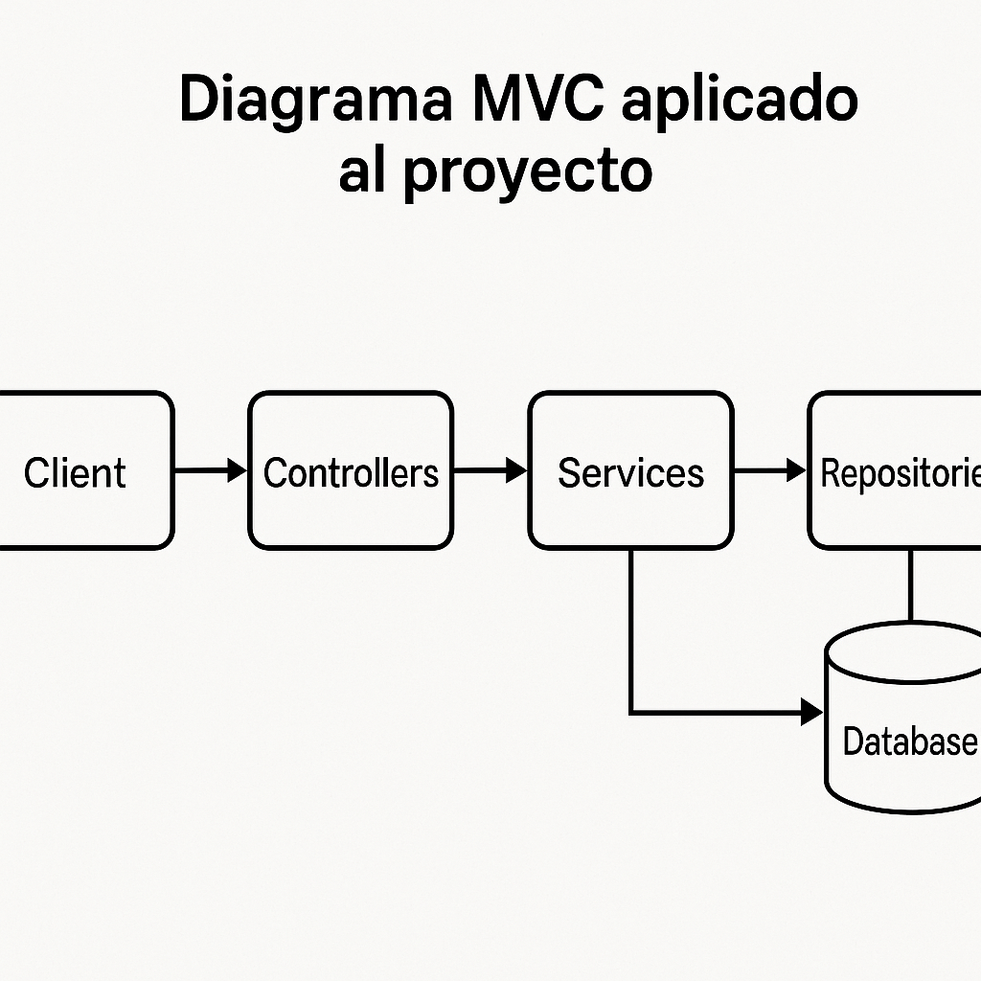

11.4 Grado de cumplimiento de los objetivos
Los objetivos establecidos al inicio del proyecto se han cumplido en su totalidad, e incluso se han añadido funcionalidades no previstas inicialmente como:
- Foto de perfil personalizada.
- Lista de últimos movimientos en el dashboard.
- Indicadores visuales diferenciados entre ingresos y gastos.
Todo ello contribuye a que MiFinanzas tenga un acabado profesional y realista, con un enfoque centrado en el usuario final.

12. Posibles mejoras futuras
Aunque MiFinanzas ha alcanzado un alto grado de funcionalidad, siempre existen aspectos que podrían mejorarse o ampliarse en una futura versión del sistema. A continuación, se detallan algunas ideas de evolución tecnológica y funcional:

12.1 Soporte para ingresos y gastos recurrentes
Actualmente, los movimientos se introducen de forma manual. Una mejora muy interesante sería permitir al usuario marcar ciertos movimientos como recurrentes (mensuales, semanales…), y que el sistema los genere automáticamente cada periodo.
- Podría utilizarse una programación basada en tareas @Scheduled en Spring.
- También sería posible gestionarlo con un sistema de recordatorios o notificaciones.

12.2 Gráficos avanzados e históricos
Los gráficos actuales son estáticos y representan totales. Una mejora sería implementar:
- Gráficos de evolución mensual.
- Filtrado por fecha o rango.
- Gráficas por categoría a lo largo del tiempo.
Esto podría lograrse utilizando bibliotecas como Chart.js en combinación con consultas agregadas en MongoDB.

12.3 Integración con APIs externas (Open Banking)
Se podría plantear integrar MiFinanzas con cuentas bancarias reales mediante APIs de Open Banking. Esto permitiría:
- Importar movimientos bancarios reales.
- Sincronización automática de cuentas.
- Verificación de saldos en tiempo real.
Esto abriría el proyecto a una escala mucho más profesional, con uso de OAuth2 y tokens seguros.

12.4 App móvil (Android/iOS)
El proyecto está construido como aplicación web. No obstante, su arquitectura permite adaptar fácilmente el backend para exponer API REST, lo cual permitiría desarrollar una aplicación móvil nativa o híbrida.
- Podría usarse Flutter o React Native para desarrollo multiplataforma.
- La base ya existente en Spring Boot serviría como backend completo.

12.5 Notificaciones y alertas
Agregar un sistema de notificaciones podría mejorar la experiencia del usuario. Por ejemplo:
- Avisos cuando se supera un presupuesto.
- Avisos si se alcanza una meta de ahorro.
- Notificaciones semanales por email con resumen de actividad.
Esto se podría implementar con servicios como Spring Mail o notificaciones push vía Firebase.

12.6 Mejor gestión del perfil de usuario
Actualmente, el perfil permite visualizar el saldo y subir una imagen. Se podría ampliar con:
- Edición de nombre, email y contraseña.
- Cambio de tema visual (modo claro/oscuro).
- Configuración de divisa personalizada (€ / $ / £).

12.7 Exportación avanzada y respaldo automático
Ya existe una funcionalidad para exportar datos. A futuro se puede implementar:
- Exportación segmentada por categoría o fecha.
- Exportación a formatos XLSX (Excel), CSV y JSON.
- Backup automático por email o descarga.

Estas mejoras no sólo enriquecerían la aplicación, sino que también abrirían la puerta a un producto más maduro, adaptable y profesional.

13. Bibliografía
Durante el desarrollo de MiFinanzas, se han consultado diversas fuentes de documentación técnica, tutoriales y recursos oficiales que han servido de guía y apoyo en cada una de las fases del proyecto. A continuación, se enumeran las más relevantes:

13.1 Documentación oficial
- Spring Boot: https://spring.io/projects/spring-boot
- Spring Security: https://docs.spring.io/spring-security
- Spring Data MongoDB: https://docs.spring.io/spring-data/mongodb
- Thymeleaf: https://www.thymeleaf.org/documentation.html
- Bootstrap 5: https://getbootstrap.com
- Chart.js: https://www.chartjs.org/docs
- MongoDB Compass: https://www.mongodb.com/products/compass

13.2 Libros y recursos técnicos
- Craig Walls. Spring in Action. Manning Publications.
- Eugen Paraschiv. Learn Spring Boot & Security (Baeldung).
- FreeCodeCamp & Java Brains. Tutoriales en YouTube sobre Spring y MongoDB.
- Stack Overflow. Foros de resolución de errores comunes.

13.3 Herramientas utilizadas
- IntelliJ IDEA Community Edition.
- MongoDB Compass.
- Git y GitHub.
- LibreOffice Writer.

14. Anexos
En esta sección se muestran imágenes, diagramas, fragmentos de código o configuraciones relevantes que ilustran mejor algunos puntos mencionados a lo largo del documento.

Anexo A: Estructura del proyecto
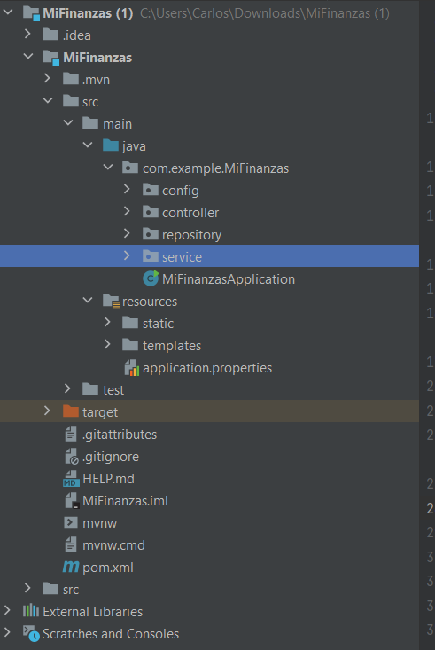

Anexo B: Diagrama de clases (modelo de datos)
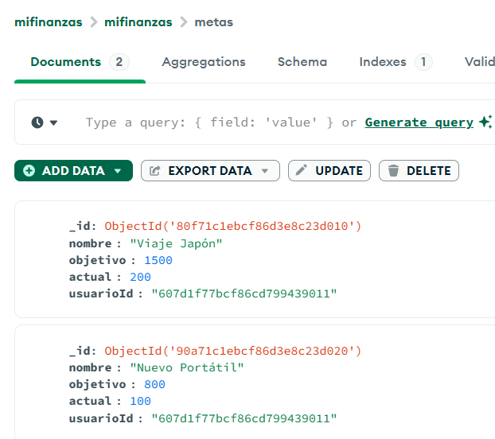
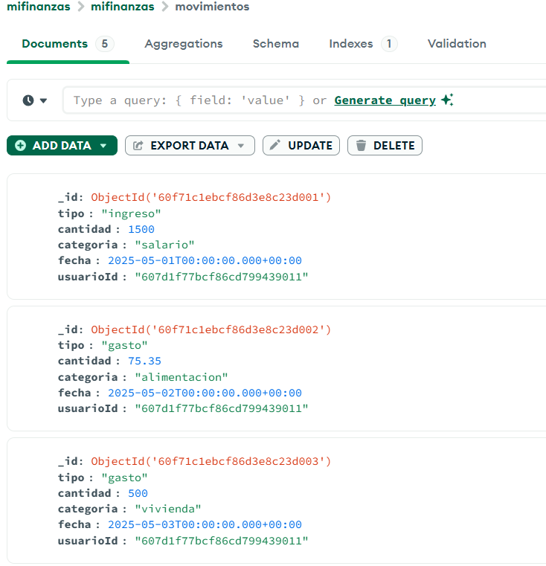

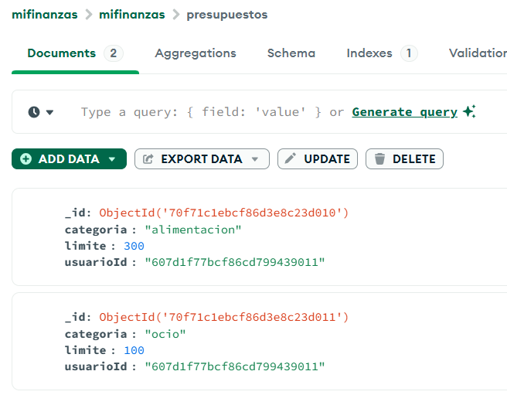

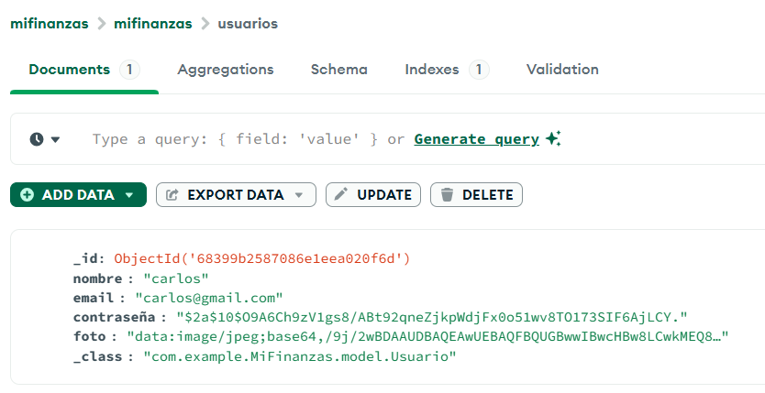

Anexo C: Fragmento del dashboard.html
html
CopiarEditar
<h1 th:text="${#numbers.formatDecimal(balanceTotal, 1, 'COMMA', 2, 'POINT')}">0.00 €</h1>
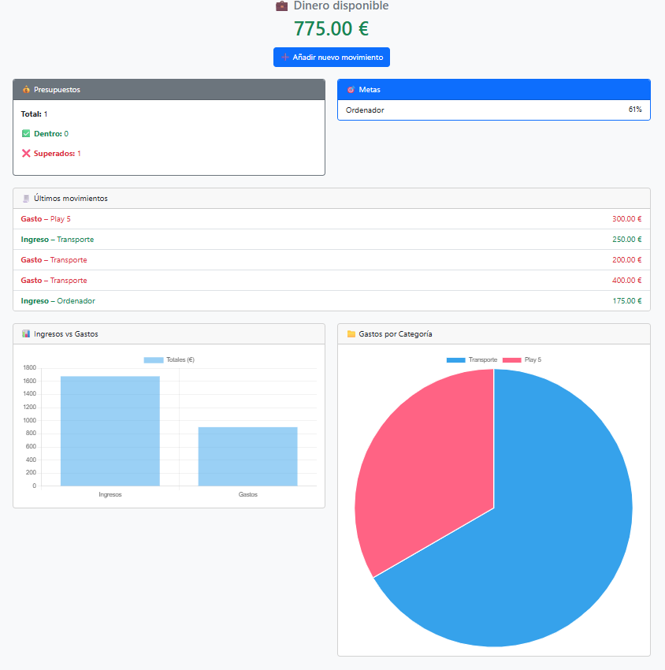

Anexo D: Ejemplo MongoDB

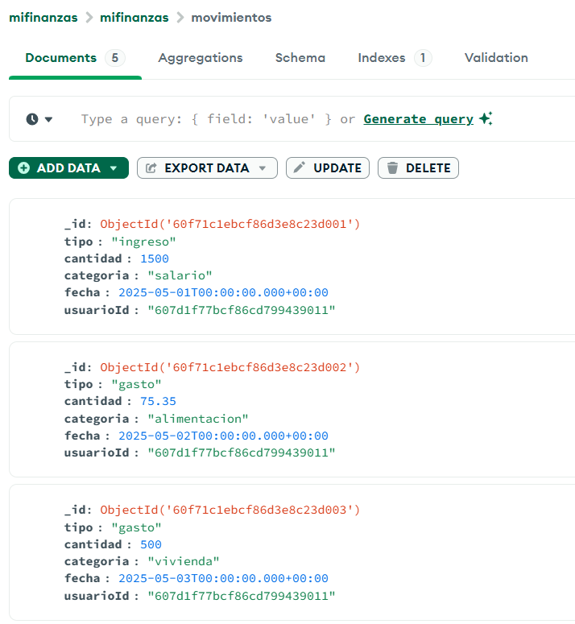

Anexo E: Capturas del funcionamiento



